2022年度

泸州市惠民帮扶中心

单位决算

编制说明

目 录
公开时间：2023年9月25日

第一部分 单位概况……………………………………………………………1
一、主要职责………………………………………………………………1
二、机构设置………………………………………………………………3
第二部分2020年度单位决算情况明………………………………………….3
一、收入支出决算总体情况说明…………………………………………3
二、收入决算情况说明……………………………………………………4
三、支出决算情况说明……………………………………………………5
四、财政拨款收入支出决算总体情况说明………………………………6
五、一般公共预算财政拨款支出决算情况说明…………………………6
六、一般公共预算财政拨款基本支出决算情况说明……………………9
七、财政拨款“三公”经费支出决算情况说明…………………. ……10
八、政府性基金预算支出决算情况说明…………………………………11
九、 国有资本经营预算支出决算情况说明…………………………….12
十、其他重要事项的情况说明……………………………………………12
第三部分 名词解释…………………………………………………………….14
第四部分 附件………………………………………………………………….16
附件1……………………………………………………………………….15
附件2……………………………………………………………………….23
附件3……………………………………………………………………….27
第五部分 附表………………………………………………………………….29
一、收入支出决算总表
二、收入决算表
三、支出决算表
四、财政拨款收入支出决算总表
五、财政拨款支出决算明细表
六、一般公共预算财政拨款支出决算表
七、一般公共预算财政拨款支出决算明细表
八、一般公共预算财政拨款基本支出决算表
九、一般公共预算财政拨款项目支出决算表
十、政府性基金预算财政拨款收入支出决算表
十一、国有资本经营预算财政拨款收入支出决算表
十二、国有资本经营预算财政拨款支出决算表
十三、财政拨款“三公”经费支出决算表

第一部分 单位概况

一、主要职责

（一）主要职能。（职能参照市政府批准的三定方案）
泸州市惠民帮扶中心是市委、市政府掌握民意的重要渠道，是整合各类帮扶政策和资源的重要载体，是实施困难群众帮扶的重要平台。主要职责是：
1、政策宣传和咨询
宣传党和政府的惠民政策，接受群众咨询，把惠民帮扶的各项政策措施及时传递给困难群众，汇集社情民意，化解社会矛盾，引导群众转变观念。
2、就业再就业帮扶
为困难群众提供就业信息、就业指导和就业援助服务，搭建形式多样的就业再就业服务平台；积极开展困难群众职业技能培训教育，有效促进困难群众就业再就业。
3、应急帮扶救助
对生活严重困难和身患重大疾病、灾害事故造成的特殊困难群众开展医疗、子女助学、康复等必要的帮扶救助；根据困难群众的分布、困难程度、利益诉求，开展形式多样的日常帮扶活动。
4、群众权益服务
组织开展未成年人、农民工、妇女、残疾人等群体合法权益保护活动，对特殊困难群众提供法律援助。
5、组织社会募捐救助
充分发挥市慈善总会、市红十字协会等社会组织的捐助职能，开展依法募捐活动；依托“送温暖工程”、“希望工程”、“侨心基金”、“百企帮百村”、“栋梁工程”等载体开展社会募捐，集中社会资源对困难群众开展帮扶救助。建立完善困难职工帮扶长效机制，发挥好“救急济困，拾遗补缺”作用。
6、完善惠民帮扶工作体系
根据帮扶工作实际需要，设立惠民帮扶窗口，开设服务阵地，依托市级部门困难群众救助机构设立分中心，逐步建立起以“中心”为龙头，以县市区惠民帮扶中心、乡镇（街道）、村组（社区）惠民帮扶站点为有效支撑，以惠民帮扶流动服务队为补充，逐步实现惠民帮扶全覆盖。加快建设惠民帮扶信息网络，实现惠民帮扶信息化、网络化，建立困难群众数据库，提高惠民帮扶管理能力和监控能力。
会全年工作部署，立足服务困难群众（职工），转换工作思路和工作方式，创新工作手段，提升帮扶实效，努力探索适应经济社会发展新常态的惠民帮扶工作长效机制，主动

（二）2022年重点工作完成情况。
2022年，泸州市惠民帮扶中心坚持以党的十九大和四川省委十一次会议精神为指导，认真学习贯彻省委、市委重要会议精神，紧密围绕市委市政府工作大局，按照省、市总工会全年工作部署，立足服务困难群众（职工），转换工作思路和工作方式，创新工作手段，提升帮扶实效，努力探索适应经济社会发展新常态的惠民帮扶工作长效机制，主动作为，深入基层，密切联系困难群众，在扶贫解困、维权解难、改善民生、构建和谐等方面发挥了积极作用。

二、机构设置
泸州市惠民帮扶中心成立于2007年10月，主管部门是泸州市总工会，是市总工会代管的正科级行政机构，市财政二级预算单位，无下设机构。
泸州市惠民帮扶中心下属二级单位0个，其中行政单位0个，参照公务员法管理的事业单位0个，其他事业单位0个。
纳入泸州市惠民帮扶中心2022年度部门决算编制范围的预算单位0个。

第二部分 2022年度部门决算情况说明

- 收入支出决算总体情况说明
2022年度收、支总计268.48万元。本年收入总计132.24万元，一般公共预算财政拨款132.24万元，较2021年增加18.75万元，增长17%。本年支出总计132.24万元，较2021年增加18.75万元，增长17%。主要变动原因是：工资、基础绩效奖、社会保险费等支出增加，原有职工基本工资调增，新增基础绩效奖、保险基数调增等。
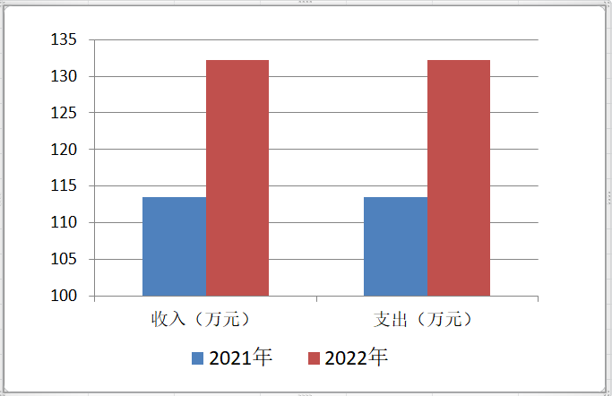
（图1：收、支决算总计变动情况图）（柱状图）
二、收入决算情况说明

2022年本年收入合计132.24万元，其中：一般公共预算财政拨款收入132.24万元，占100%；政府性基金预算财政拨款收入0万元，占0%；国有资本经营预算财政拨款收入0万元，占0%。上级补助收入0万元，占0%；事业收入0万元，占0%；经营收入0万元，占0%；附属单位上缴收入0万元，占0%；其他收入0万元，占0%。

（注：数据来源于财决01表）

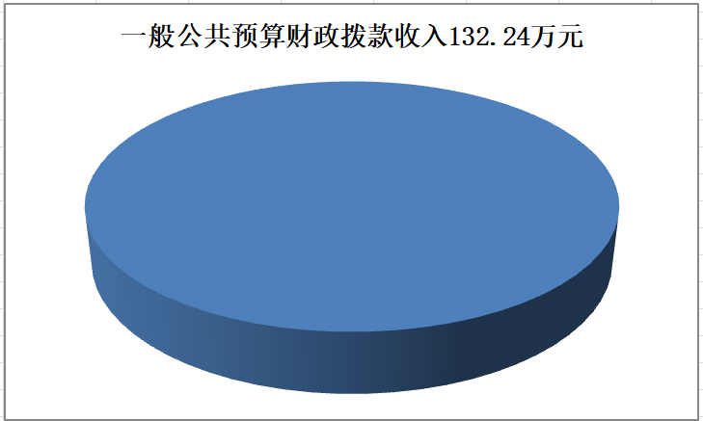

（图2：收入决算结构图）（饼状图）

三、支出决算情况说明

2022年本年支出合计132.24万元，其中：基本支出109.56万元，占83%；项目支出22.68万元，17%；上缴上级支出0万元，占0%；经营支出0万元，占0%；对附属单位补助支出0万元，占0%。

（注：数据来源于财决04表）
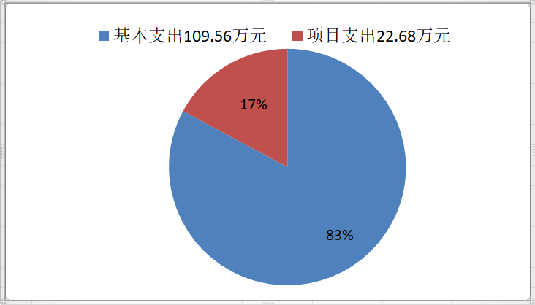

（图3：支出决算结构图）（饼状图）

四、财政拨款收入支出决算总体情况说明
2022年度财政拨款收、支总计268.48万元。本年财政拨款收入132.24万元，一般公共预算财政拨款132.24万元，较2021年增加18.75万元，增长17%。本年财政拨款支出132.24万元，较2021年增加18.75万元，增长17%。主要变动原因是：工资、基础绩效奖、社会保险费等支出增加，原有职工基本工资调增，新增基础绩效奖、保险基数调增等。
（注：除国有资本经营预算外，数据来源于财决Z01-1表，口径为“总计”数+国有资本经营预算。）
（图4：财政拨款收、支决算总计变动情况）（柱状图）

五、一般公共预算财政拨款支出决算情况说明

（一）一般公共预算财政拨款支出决算总体情况
2022年一般公共预算财政拨款支出132.24万元，占本年支出的100%。与2021年相比，一般公共预算财政拨款增加18.75万元，增长17%。主要变动原因是：工资、基础绩效奖、社会保险费等支出增加，原有职工基本工资调增，新增基础绩效奖、保险基数调增等。
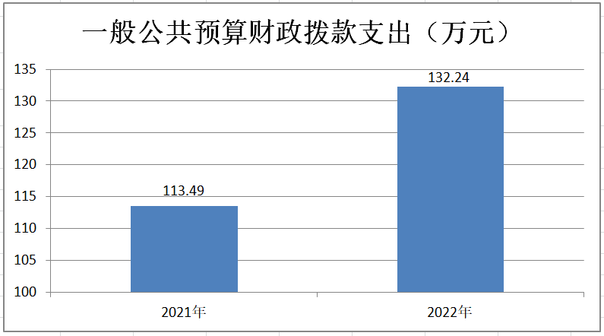
（图5：一般公共预算财政拨款支出决算变动情况）（柱状图）

（二）一般公共预算财政拨款支出决算结构情况
2022年一般公共预算财政拨款支出132.24万元，主要用于以下方面:一般公共服务（类）支出0万元，占0%；教育支出（类）0万元，占0%；科学技术（类）支出0万元，占0%；文化旅游体育与传媒（类）支出0万元，占0%；社会保障和就业（208）支出120.45万元，占91%；卫生健康（210）支出4.17万元，占3%；住房保障（221）支出7.62万元，占6%。（罗列全部功能分类科目，至类级。）

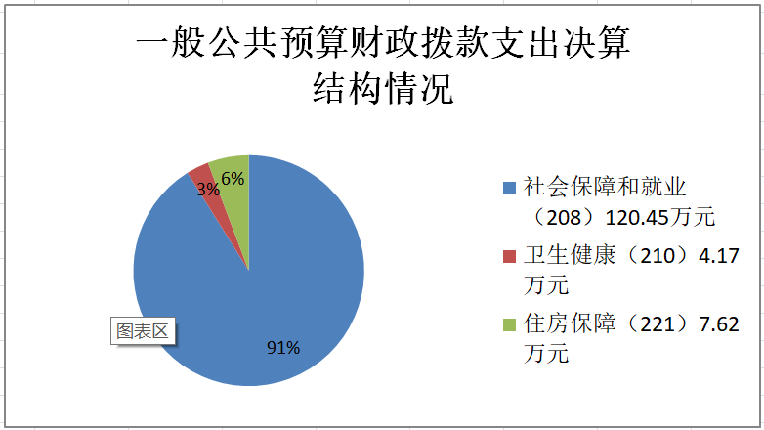
（图6：一般公共预算财政拨款支出决算结构）（饼状图）

（三）一般公共预算财政拨款支出决算具体情况

2022年一般公共预算支出决算数为132.24万元，完成预算90%。其中：
1.一般公共服务（类）***（款）***（项）: 支出决算为0万元，完成预算0%，决算数等于预算数。
2.教育（类）***（款）***（项）: 支出决算为0万元，完成预算0%，决算数等于预算数。
3.科学技术（类）***（款）***（项）: 支出决算为0万元，完成预算0%，决算数等于预算数。
4.文化旅游体育与传媒（类）***（款）***（项）: 支出决算为0万元，完成预算0%，决算数等于预算数。
5.社会保障和就业208（类）05（款）01（项）: 支出决算为3.45万元，完成预算101%，决算数大于预算数的主要原因是离退休慰人员订阅报刊费增加0.04万元。社会保障和就业208（类）05（款）05（项）支出决算为7.14万元，完成预算100%，决算数等于预算数。社会保障和就业208（类）05（款）06项）: 支出决算为3.56万元，完成预算100%，决算数等于预算数。社会保障和就业208（类）99（款）99项）: 支出决算为106.31万元，完成预算99%，决算数大于预算数的主要原因是厉行节约，缩减办公费用。
6.卫生健康210（类）11（款）01（项）:支出决算为3.57万元，完成预算117%，决算数大于预算数主要原因是医疗保险缴费基数调增，相应支出增加。卫生健康210（类）11（款）03（项）:支出决算0.60万元，完成预算100%，决算数等于预算数。
7.住房保障221（类）02（款）01（项）:支出决算为5.79万元，完成预算146%，决算数大于预算数主要原因是住房公积金缴费基数增加了基础绩效奖部分，相应支出增加。住房保障221（类）02（款）03（项）:支出决算为1.83万元，完成预算113%，决算数大于预算数主要原因是住房补贴调增。
（注：数据来源于财决Z01-1表，罗列全部功能分类科目至项级。上述“预算”口径为调整预算数。增减变动原因为决算数<项级>和调整预算数<项级>比较，与预算数持平可以不写原因。）

六、一般公共预算财政拨款基本支出决算情况说明
2022年一般公共预算财政拨款基本支出109.56万元，其中：
人员经费94.44万元，主要包括：基本工资22.34万元、津贴补贴41.89万元、机关事业单位基本养老保险缴费7.14万元、职业年金缴费3.56万元、其他社会保障缴费0.32万元、行政单位医疗3.57万元，公务员医疗补助0.6万元、住房公积金5.79万元、其他对个人和家庭的补助3.41万元、其他工资福利支出5.83万元。
日常公用经费15.12万元，主要包括：办公费1.03万元、水费0.19万元、电费4.92万元、邮电费0.13万元、差旅费1.24万元、工会经费0.66万元、其他商品和服务支出2.9万元、其他交通费4.06万元。
（注：数据来源于财决07表，根据本部门实际支出情况罗列全部经济分类科目。）

七、财政拨款“三公”经费支出决算情况说明

（一）“三公”经费财政拨款支出决算总体情况说明

2022年“三公”经费财政拨款支出决算为0万元，完成预算0%，决算数等于预算数。“三公”经费支出与2021年相比无增减变化。
（注：上述“预算”口径为调整预算数）

（二）“三公”经费财政拨款支出决算具体情况说明
2022年“三公”经费财政拨款支出决算中，因公出国（境）费支出决算0万元，占0%；公务用车购置及运行维护费支出决算0万元，占0%；公务接待费支出决算0万元，占0%。
具体情况如下：
1.因公出国（境）经费支出0万元，完成预算0%。全年安排因公出国（境）团组0次，出国（境）0人。因公出国（境）支出决算比2021年无增减变化。
2.公务用车购置及运行维护费支出0万元,完成预算0%。公务用车购置及运行维护费支出决算比2021年无增减变化。其中：公务用车购置支出0万元。全年按规定更新购置公务用车0辆，其中：轿车0辆、金额0万元，越野车0辆、金额0万元，载客汽车0辆、金额0万元。截至2022年12月底，单位共有公务用车0辆，其中：轿车0辆、越野车0辆、载客汽车0辆。
公务用车运行维护费支出0万元。主要用于…（具体工作）等所需的公务用车燃料费、维修费、过路过桥费、保险费等支出。
3.公务接待费支出0万元，完成预算0%。公务接待费支出决算比2021年无增减变化。
国内公务接待支出0万元，主要用于……(执行公务、开展业务活动开支的交通费、住宿费、用餐费等)。国内公务接待0批次，0人次（不包括陪同人员），共计支出0万元。
外事接待支出0万元，外事接待0批次，0人，共计支出0万元。

八、政府性基金预算支出决算情况说明
2022年政府性基金预算拨款支出0万元。占本年支出合计的0%。与2021年相比，政府性基金预算财政拨款无增减变化。
九、国有资本经营预算支出决算情况说明
2022年国有资本经营预算拨款支出0万元。占本年支出合计的0%。与2021年相比，国有资本经营预算财政拨款无增减变化。
十、其他重要事项的情况说明

（一）机关运行经费支出情况
2022年，泸州市惠民帮扶中心机关运行经费支出15.12万元，比2021年减少7.4万元，减少33%。主要原因是聘用人员支出科目调整。
（注：数据来源于财决附03表）

（二）政府采购支出情况
2022年，泸州市惠民帮扶中心政府采购支出总额0万元，其中：政府采购货物支出0万元、政府采购工程支出0万元、政府采购服务支出0万元。授予中小企业合同金额0万元，占政府采购支出总额的0%，其中：授予小微企业合同金额0万元，占政府采购支出总额的0%。
（注：数据来源于财决附03表）

（三）国有资产占有使用情况
截至2022年12月31日，泸州市惠民帮扶中心共有车辆0辆，其中：主要领导干部用车0辆、机要通信用车0辆、应急保障用车0辆、其他用车0辆，单价50万元以上通用设备0台（套），单价100万元以上专用设备0台（套）。
（注：数据来源财决附03表，按部门决算报表填报数据罗列车辆情况。）
（四）预算绩效管理情况。
根据预算绩效管理要求，本单位在2022年度预算编制阶段，组织对中心大厅运行经费项目1个项目开展了预算事前绩效评估，对1个项目编制了绩效目标，预算执行过程中，选取1个项目开展绩效监控，组织对1个项目开展绩效自评，绩效自评表详见第四部分附件。

- 名词解释
1.财政拨款收入：指单位从同级财政部门取得的财政预算资金。
2.一般公共预算拨款收入：指市级财政当年拨付的资金。
3.其他收入：指单位取得的除上述收入以外的各项收入。主要是利息收入等。
4.年初结转和结余：指以前年度尚未完成、结转到本年按有关规定继续使用的资金。
5.基本支出：指为保障机构正常运转、完成日常工作任务而发生的人员支出和公用支出。
6.项目支出：指在基本支出之外为完成特定行政任务和事业发展目标所发生的支出。
7.“三公”经费：指部门用财政拨款安排的因公出国（境）费、公务用车购置及运行费和公务接待费。其中，因公出国（境）费反映单位公务出国（境）的国际旅费、国外城市间交通费、住宿费、伙食费、培训费、公杂费等支出；公务用车购置及运行费反映单位公务用车车辆购置支出（含车辆购置税）及租用费、燃料费、维修费、过路过桥费、保险费等支出；公务接待费反映单位按规定开支的各类公务接待（含外宾接待）支出。
8.机关运行经费：为保障行政单位（含参照公务员法管理的事业单位）运行用于购买货物和服务的各项资金，包括办公及印刷费、邮电费、差旅费、会议费、福利费、日常维修费、专用材料及一般设备购置费、办公用房水电费、办公用房取暖费、办公用房物业管理费、公务用车运行维护费以及其他费用。
9.社会保障和就业208（类）05（款）01（项）：指行政单位离退休支出。
10.社会保障和就业208（类）05（款）05（项）指职工基本养老保险缴费支出。
11.社会保障和就业208（类）05（款）06项）: 指职业年金缴费支出。
12.社会保障和就业208（类）99（款）01项）: 指其他社会保障和就业支出。
13.卫生健康210（类）11（款）01（项）：指职工基本医疗保险缴费支出。
14.卫生健康210（类）11（款）03（项）：指公务员医疗补助缴费支出。
15.住房保障221（类）02（款）01（项）:指住房公积金缴费支出。
14.住房保障221（类）02（款）03（项）:指购房补助支出。

第四部分 附件
附件1
2022年部门整体支出绩效评价报告
泸州市惠民帮扶中心

一、部门（单位）概况
（一）机构组成
泸州市惠民帮扶中心成立于2007年10月，是市总工会代管的正科级行政机构，市财政一级预算单位，无下设机构。
（二）机构职能
泸州市惠民帮扶中心是市委、市政府掌握民意的重要渠道，是整合各类帮扶政策和资源的重要载体，是实施困难群众帮扶的重要平台。
主要职责是：1、政策宣传和咨询2、就业再就业帮扶3、应急帮扶救助4、群众权益服务5、组织社会募捐救助6、完善惠民帮扶工作体系。
（三）人员概况
泸州市惠民帮扶中心总编制3名，其中行政编制3名。 在职人员总数5人，其中行政人员4人，临聘人员1人。
二、部门财政资金收支情况
（一）部门财政资金收入情况

2022年本年财政资金收入合计132.24万元。其中：一般公共预算财政拨款收入132.24万元，占100%。
（二）部门财政资金支出情况
2022年本年财政资金支出132.24万元。一般公共预算财政拨款基本支出109.56万元.其中：工资福利支出：90.99万元、商品和服务支出：15.12万元、对个人和家庭的补助：3.45万元；项目支出22.68万元，包含2个项目 “中心大厅运行经费”8.28万元（纳入年初预算），“办公用房租赁费”14.4万元（经预算调整未纳入年初预算，由机关事务局预算审定后上指标）。
三、部门整体预算绩效管理情况
（一）部门预算管理
2022年市惠民帮扶中心部门预算绩效目标要素完整，指标细化量化。部门年初预算编制较为准确，基本支出与项目支出预算控制情况良好，积极推进预算绩效运行监控，及时根据监控结果和工作任务变动开展预算动态调整。2022年部门预算合理合法合规，未出现任何违纪违规问题。（说明：对照泸市财绩〔2023〕3号文附件1评价指标体系，详细描述各指标自评情况，并附自评打分表）

部门整体支出绩效评价指标体系
绩效指标 |  |  | 指标分值 | 指标解释 | 计分标准 | 评价方式 |  | 评价属性 |  | 自评/评价打分
一级指标 | 二级指标 | 三级指标 | 指标分值 | 指标解释 | 计分标准 | 整体评价 | 样本评价 | 定性评价 | 定量评价 | 自评/评价打分
部门预算项目绩效管理（70分） | 目标管理（30分） | 目标制定 | 15 | 评价部门绩效目标是否要素完整、细化量化并集体决策。 | 1.绩效目标编制要素完整的，得5分，否则酌情扣分。  2.绩效指标细化量化的，得5分，否则酌情扣分。  3.评价部门绩效目标纳入部门党组（委）会（办公会）集体决策范围的得5分，否则不得分。  有项目绩效目标的部门（单位），根据项目绩效目标编制质量打分，无项目绩效目标的部门，根据部门整体支出绩效目标打分。 | √ | √ | √ | √ | 15
部门预算项目绩效管理（70分） | 目标管理（30分） | 目标实现 | 15 | 评价部门绩效目标实际实现程度与预期目标的偏离度。 | 以项目完成数量为核心，评价项目实际完成情况与与预期绩效目标偏离度，单个数量指标实际完成未达到预期指标或超过预期指标30%以上的，均不计分。该项指标得分=达到预期值的数量指标个数/全部数量指标个数（即评价选取的项目绩效目标包含的所有数量指标）*15。 |  | √ |  | √ | 6.21
部门预算项目绩效管理（70分） | 动态调整（20分） | 支出控制 | 5 | 部门公用经费及非定额公用支出控制情况。 | 计算部门日常公用经费、项目支出中“办公费、印刷费、水费、电费、物业管理费”等科目年初预算数与决算数偏差程度。预决算偏差程度在10%以内的，得5分。偏差度在10%-20%之间的，得2分，偏差度超过20%的，不得分。 | √ |  |  | √ | 5
部门预算项目绩效管理（70分） | 动态调整（20分） | 及时处置 | 10 | 评价部门开展绩效运行监控后，将绩效监控结果应用到预算调整的情况。 | 1.当部门绩效监控调整取消额和结余注销额均不为零时，指标得分=部门项目支出绩效监控调整取消额÷(部门绩效监控调整取消额+预算结余注销额）*10。  2.当部门绩效监控调整取消额为零，结余注销额不为零时，指标得分=（1-10*结余注销额/年度预算总额）*10，结余注销额超过部门年度预算总额10%的，指标不得分。  3.当部门绩效监控调整取消额与结余注销额均为零时，得满分。 | √ |  |  | √ | 10
部门预算项目绩效管理（70分） | 动态调整（20分） | 执行进度 | 5 | 评价部门在6、9、11月的预算执行情况。 | 部门预算执行进度在6、9、11月应达到序时进度的80%、90%、90%，即实际支出进度分别达到40%、67.5%、82.5%。  6、9、11月部门预算执行进度达到量化指标的分别得1、2、2分，未达到目标进度的的按其实际进度占目标进度的比重计算得分。 | √ |  |  | √ | 5
部门预算项目绩效管理（70分） | 完成结果（20分） | 预算完成 | 10 | 评价部门预算项目年终预算执行情况。 | 部门预算项目12月预算执行进度达到100%的，得10分，未达100%的，按照实际进度量化计算得分。 | √ |  |  | √ | 10
部门预算项目绩效管理（70分） | 完成结果（20分） | 资金结余率（低效无效率） | 5 | 评价部门预算项目年终资金结余情况。 | 部门预算项目资金结余率小于0.1的项目数/部门预算项目总数*5。 | √ |  |  | √ | 5
部门预算项目绩效管理（70分） | 完成结果（20分） | 违规记录 | 5 | 根据审计监督、财政检查结果反映部门上一年度部门预算管理是否合规。 | 依据评价年度审计监督、财政检查结果，出现部门预算管理方面违纪违规问题的，每个问题扣0.5分，直至扣完。 | √ |  |  | √ | 5
绩效结果应用（20分） | 内部应用（6分） | 预算挂钩 | 6 | 部门内部绩效结果与预算挂钩情况 | 将内设机构和下属单位绩效自评纳入考核体系，建立对内设机构和下属单位预算与绩效挂钩机制的，得6分，否则酌情扣分。 | √ |  | √ |  | 6
绩效结果应用（20分） | 信息公开（4分) | 自评公开 | 4 | 评价部门是否按要求将部门整体绩效自评情况和自行组织的评价情况向社会公开。 | 按要求将相关绩效信息随同决算公开的，得4分，否则不得分。 | √ |  | √ |  | 4
绩效结果应用（20分） | 整改反馈（10分） | 问题整改 | 5 | 评价部门根据绩效管理结果整改问题、完善政策、改进管理的情况。 | 针对绩效管理过程中（包括绩效目标核查、绩效监控核查和重点绩效评价）提出的问题进行整改，得5分。否则，酌情扣分。 | √ |  | √ | √ | 5
绩效结果应用（20分） | 整改反馈（10分） | 应用反馈 | 5 | 评价部门按要求及时向财政部门反馈结果应用情况。 | 部门在规定时间内向财政部门反馈应用绩效结果报告的，得5分，否则不得分。 | √ |  | √ | √ | 5
自评质量（10分） | 自评质量（10分） | 自评准确 | 10 | 评价部门整体支出自评准确率。 | 部门整体支出自评得分与评价组抽查得分差异在5%以内的，不扣分；在5%-10%之间的，扣4分，在10%-20%的，扣8分，在20%以上的，扣10分。（此为财政重点绩效评价计分标准，部门在自评时，此项指标无需打分，部门自评满分为90分）。 | √ |  | √ | √ | 部门自评此项无需打分
扣分项（10分） |  |  | 10 | 被评价单位配合评价工作情况。 | 财政重点绩效评价工作开展过程中，评价组发现被评价对象拖延推诿、提交资料不及时等拒不配合评价工作的，经报财政厅复核确认后按0.5分/次予以扣分，最高扣10分（此为财政重点绩效评价计分标准，部门在自评时，此项指标无需打分，部门自评满分为90分）。 | √ |  | √ | √ | 部门自评此项无需打分
 |  |  |  |  |  | 合计 |  |  |  | 82.21

（二）结果应用情况
按照财政厅的统一部署和要求，市惠民帮扶中心组织开展了2022年部门整体支出绩效自评，评价结果均按要求及时向社会公开。同时，根据绩效评价结果积极整改问题、完善政策、改进管理。
四、评价结论及建议
（一）评价结论
泸州市惠民帮扶中心对各项经费的使用是以达到财政资金使用效益最大化为前提，不断改进财务管理，优化部门支出结构，加快预算执行进度，充分发挥资金使用效益。根据部门自评，市惠民帮扶中心采取了有效的资金使用管理措施，各项资金使用严格履行审批程序，资金使用达到了预期效果。单位自评分为82.21分。
（二）存在问题
绩效管理理念有待进一步增强。经过多年推进，部门对绩效的理念有了一定的了解。规范的预算绩效管理模式还需进一步完善。预算编制过程中的绩效目标确定、预算执行过程中的绩效监控、绩效评价结果的应用和问责等规范的预算绩效管理模式已在逐步成熟阶段。
（三）改进建议
一是进一步细化预算编制。市惠民帮扶中心将进一步精细化预算编制工作，提高预测分析能力、资金使用效率，减少预算执行调整、结转和结余的情况。进一步提高预算编制的科学性、合理性、完整性，提高单位预算执行力度，在预算编制精细化上面持续用力、久久为功。
二是针对具体项目，制定更科学更精准的绩效评价策略。在预算编制前期，根据工作任务和以前年度绩效情况，进一步细化指标体系，优化目标设置，不断夯实预算绩效管理基础，推动管理水平提升。

附件2
2022年度项目支出绩效自评报告
泸州市惠民帮扶中心
一、项目概况
（一）项目基本情况
1.泸州市惠民帮扶中心立足服务困难群众（职工），转换工作思路和工作方式，创新工作手段，提升帮扶实效，努力探索适应经济社会发展新常态的惠民帮扶工作长效机制，主动作为，深入基层，密切联系困难群众。大力开展对困难职工群众的应急救助、生活帮扶、就业援助、创业扶持、就医救助、就学援助、住房保障、法律维权等帮扶，在化解社会矛盾、维护社会稳定、参与社会建设中发挥作用。保证大厅正常运行，更好的为大众服务。
2.泸州市惠民帮扶中心2022年度部门预算项目1个，为财政全额拨款,以上年项目支出为依据编制，围绕帮扶工作重点,严格按财政局流程及要求,厉行节约,具实申报。绩效目标注重结果导向，强调成本效益。
（二）项目绩效目标
1．项目主要内容
本部门在2022年度部门预算“ 中心大厅运行经费”1个项目设置绩效目标。
2.项目应实现的具体绩效目标
“ 中心大厅运行经费”绩效目标:全年接待群众2000人次，接受群众咨询1500人，接听维权电话500次，设立惠民帮扶窗口，开设服务阵地10个窗口，帮扶地区覆盖率泸州市江阳区、龙马潭区100%、大厅运行成本20万元、服务对象满意度>90%，帮扶对象满意度>90%，完成时间2022全年 ,可持续性一年，资金运用100%。
申报内容与实际相符，申报目标合理可行。
（三）项目自评步骤及方法
项目绩效自评采用事前预算，事中监控，事后评价等步骤完成。具体方法如下：
预算编制：按项目资金评价部门绩效目标是否要素完整、细化量化。评价部门绩效目标实际实现程度与预期目标的偏离度。部门年初预算编制是否科学准确。
预算执行：评价部门开展绩效运行监控后，将绩效监控结果应用到预算调整的情况。
结果评价：评价部门预算项目年终预算执行情况。
二、项目资金申报及使用情况
（一）项目资金由单位按上年项目支出为依据，实际需求为标准编制申报，财政局相关科室及领导审核批复。
（二）资金计划、到位及使用情况（可用表格形式反映）。
本部门在2022年度“ 中心大厅运行经费”项目预算金额20万元。
“ 中心大厅运行经费”项目全年预算数20万元，执行数为8.28万元，完成预算的41%。资金到位率100%。
（三）项目财务管理情况
市惠民帮扶中心财务制度健全，会计核算规范。财务人员按要求严格对项目经费的使用进行管理及监控，是以达到财政资金使用效益最大化为前提，以实现项目年初预算绩效目标为目的。不断改进财务管理，优化部门支出结构，加快预算执行进度，充分发挥资金使用效益。中心采取了有效的资金使用管理措施，各项资金使用严格履行审批程序，资金使用基本达到了预期效果，实现了2022财政预算支出的绩效目标。
三、项目实施及管理情况
中心在项目实施过程中，严格执行规范的财务管理制度，实行专户专管，与财政部门加强联系，确保了资金到位及时,资金到位率100％。同时对项目实施进展情况严格监督，按进度拨付资金，规范操作程序，提高了资金的使用效率。
四、项目绩效情况
（一）项目完成及效益情况
本部门在2022年度设置的1个项目绩效目标 “ 中心大厅运行经费”实际完成情况：
“ 中心大厅运行经费”项目绩效目标完成情况综述。项目全年预算数20万元，执行数为8.25万元，完成预算的41%。通过项目实施，保障保证大厅正常运行，更好的为大众服务。全年接待群众1235人次，接受群众咨询1121人，接听维权电话612次，设立惠民帮扶窗口，开设服务阵地10个窗口，帮扶地区覆盖率泸州市江阳区、龙马潭区100%、大厅运行成本8.28万元、服务对象满意度>90%，帮扶对象满意度>90%，完成时间2022全年 ,可持续性一年，受疫情影响，部分工作无法开展导致资金运用率只有41%。

五、评价结论及建议
（一）评价结论
根据部门自评，惠民帮扶工作长效机制，主动作为，深入基层，密切联系困难群众，在扶贫解困、维权解难、改善民生、构建和谐等方面发挥了积极作用。市惠民帮扶中心采取了有效的资金使用管理措施，各项资金使用严格履行审批程序，资金使用基本达到了预期效果，实现了2022财政预算支出的绩效目标。
（二）存在的问题
一是制定支出计划还有不完善的地方。
二是还有部分困难职工群众不清楚我单位的工作目的和方向，不能得到及时救助。
（二）下一步改进措施
一是严格按照单位工作安排计划申请使用经费，不断改进财务管理，优化部门支出结构，加快预算执行进度，充分发挥资金使用效益。
二是加大宣传力度，让更多的困难职工群众得到救助。
（三）相关建议
希望相关部门多组织培训，以便及时了解政策，更好的完善工作。

附件3
项目支出绩效目标自评表
（ 2022年度）
项目名称 |  | 中心大厅运行经费
主管部门及代码 |  | 泸州市总工会 |  | 实施单位 | 泸州市惠民帮扶中心
项目预算  执行情况  （万元） |  | 预算数： | 20万元 | 执行数： | 8.28万元
 |  | 其中：财政拨款 | 20万元 | 其中：财政拨款 | 8.28万元
 |  | 其他资金 |  | 其他资金
年  度  总  体  目  标  完  成  情  况 | 预期目标 |  |  | 目标实际完成情况
年  度  总  体  目  标  完  成  情  况 | 大力开展对困难职工群众的应急救助、生活帮扶、就业援助、创业扶持、就医救助、就学援助、住房保障、法律维权等帮扶，在化解社会矛盾、维护社会稳定、参与社会建设中发挥作用。 |  |  | 设立惠民帮扶窗口，开设服务阵地10个窗口。接听维权电话612次。全年接待群众1235人次，服务对象满意度＞90。受疫情影响，部分工作无法开展，导致资金结余。
年度绩效指标完成情况 | 一级指标 | 二级指标 | 三级指标 | 预期指标值 | 实际完成指标值
年度绩效指标完成情况 | 完成指标 | 数量指标 | 全年接待群众 | 2000人 | 1235
年度绩效指标完成情况 | 完成指标 | 数量指标 | 设立惠民帮扶窗口，开设服务阵地10个窗口 | 10个 | 10
年度绩效指标完成情况 | 完成指标 | 数量指标 | 接听维权电话 | 500个 | 612
年度绩效指标完成情况 | 完成指标 | 质量指标 | 资金运用 | 达到100% | 完成41%
年度绩效指标完成情况 | 完成指标 | 时效指标 | 完成时间 | 2022年12月31日 | 2022-12-31
年度绩效指标完成情况 | 完成指标 | 成本指标 | 大厅运行经费 | 20万元 | 8．28万元
年度绩效指标完成情况 | 效益指标 | 经济效益指标 | ……
年度绩效指标完成情况 | 效益指标 | 社会效益指标 | 宣传党和政府的惠民政策，接受群众咨询 | 1500人 | 1121人
年度绩效指标完成情况 | 效益指标 | 社会效益指标 | 帮扶地区覆盖率泸州市江阳区、龙马潭区 | 100% | 100%
年度绩效指标完成情况 | 效益指标 | 生态效益指标 | ……
年度绩效指标完成情况 | 效益指标 | 可持续影响指标 | 可持续性 | 一年 | 一年
年度绩效指标完成情况 | 满意度指标 | 满意度指标 | 服务对象满意度 | >90% | >90%
年度绩效指标完成情况 | 满意度指标 | 满意度指标 | 帮扶对象满意度 | >90% | >90%

第五部分 附表

一、收入支出决算总表

二、收入决算表

三、支出决算表

四、财政拨款收入支出决算总表

五、财政拨款支出决算明细表

六、一般公共预算财政拨款支出决算表

七、一般公共预算财政拨款支出决算明细表

八、一般公共预算财政拨款基本支出决算表

九、一般公共预算财政拨款项目支出决算表

十、政府性基金预算财政拨款收入支出决算表

十一、国有资本经营预算财政拨款收入支出决算表

十二、国有资本经营预算财政拨款支出决算表

十三、财政拨款“三公”经费支出决算表

